西南大学

《 线性代数 》课程
2014～2015学年 第学期 |  |  |  |  |  |  |  |  |  |  |  |  |  |  | 期
考试时间 |  |  | 120分钟 |  |  | 考核方式 |  |  |  |  | 学生类别 |  |  |  |  |  |  |  |  | 人数
适用专业或科类 |  |  |  | 计算机与信息科学学院（软件学院）  各专业 |  |  |  |  |  |  |  |  |  |  |  | 年级 |  | 2013、2014级
题号 |  |  |  |  |  |  |  |  |  |  |  |  |  |  |  |  |  |  |  |  | 合计
得分
签名
阅卷须知：阅卷用红色墨水笔书写，得分用阿拉伯数字写在每小题题号前，用正分表示，不得分则在题号前写0；大题得分登录在对应的分数框内；统一命题的课程应集体阅卷，流水作业；阅卷后要进行复核，发现漏评、漏记或总分统计错误应及时更正；对评定分数或统分记录进行修改时，修改人必须签名。
特别提醒：学生必须遵守课程考核纪律，违规者将受到严肃处理。

一、单项选择题（共10小题，每小题2分，共20分）
（1）设n元齐次线性方程组AX=0的系数矩阵A的秩为r，则AX=0有非零解的充分必要条件是（ ）
（A）r=n （B）r<n （C）rn （D）r>n
（2）矩阵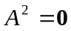，则（ ）
（A）A=0 （B）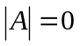 （C）r(A)= 0 （D）A=A^{T}
(3) 已知A为n阶方阵，且满足A² = 2E， E为单位阵，则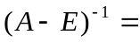 （ ）.
(A) 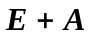 (B)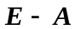 (C)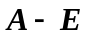 (D) A
(4) 已知线性方程组的系数矩阵A是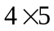矩阵，且A的行向量组线性无关，则下列结论正确的是（ ）.
(A) A的列向量组线性无关
(B) 线性方程组的增广矩阵的任意四个列向量线性无关
(C) 线性方程组的增广矩阵的行向量组线性无关
(D) 线性方程组的增广矩阵的列向量组线性无关
（5）n阶方阵A具有n个不同的特征值是A与对角阵相似的（ ）
（A）充分必要条件 （B）充分而非必要条件
（C）必要而非充分条件 （D）既非充分也非必要条件
(6) 下列命题中，不是n阶方阵可逆的充分必要条件的是 ( )
(A) r(A)=n (B) A的列秩为n (C) A的每个行向量都是非零向量
(D) 当x≠o,时，Ax≠o, 其中x=(x₁,x₂,..,x_{n})^{T}。
（7）方阵A，B满足r(A)=r(B)，则（ ）
（A）A－B=0 （B）r(A－B)=0 （C）r(A，B)r(A)+r(B) （D）r(A+B)=2r(A)
（8）设向量组Ⅰ：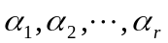可由Ⅱ：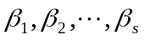线性表示，则( )
(A) 当时，向量组Ⅱ必线性相关 (B) 当时，向量组Ⅱ必线性相关
(C) 当时，向量组Ⅰ必线性相关 (D) 当时，向量组Ⅰ必线性相关
(9)已知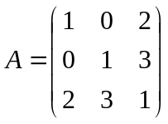，则下列命题中错误的是( )
(A) A的秩小于3 (B) A^{T}=A (C) AA⁻¹为对称矩阵 (D) 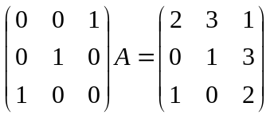
(10) 下述结论错误的是( )
(A) 若向量α与β 正交，则对任意实数a, b, aα与bβ也正交
(B) 若向量β 与向量α₁，α₂都正交，则β 与α₁，α₂的任意线性组合也正交
(C) 若向量α与β 正交，则α与β 中至少有一个是零向量
(D) 若向量α与任意同维向量正交，则α是零向量。
二、填空题（共5小题，每小题3分，共15分）
（1）设A=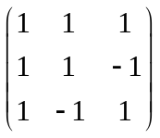，B=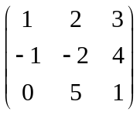，则3AB-2A=（ ）

（2）设A=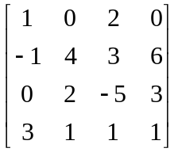，则|A|=（ ）
（3）已知矩阵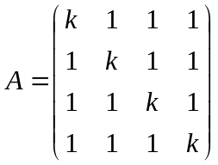，且的秩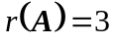，则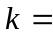( ).
（4）设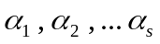是线性方程组AX=b的解，若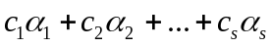也是AX=b的一个解，则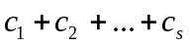=（ ）
（5）若矩阵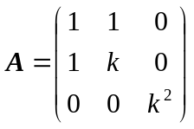是正定矩阵，则k满足( ).
三、计算题（共5小题，每小题10分，共50分）
1.计算行列式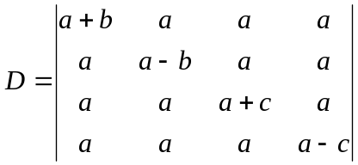

2. 设3阶方阵A的三个特征值为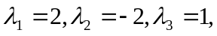A的属于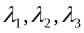的特征向量依次为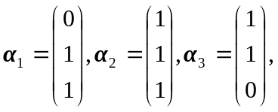求方阵A.

3.设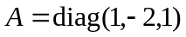,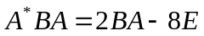,求B.

4. 求齐次线性方程组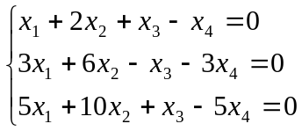的通解.

5. 设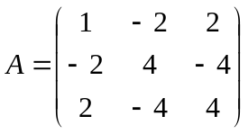，求一个正交阵，使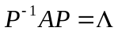为对角阵.

四、证明题（共1小题，每小题15分，共15分）
设n阶方阵A可逆,证明其伴随矩阵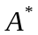也可逆,且

